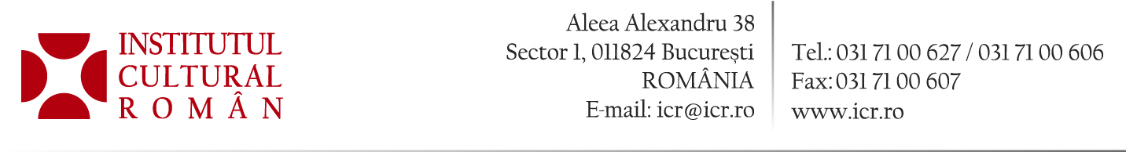

22 ianuarie 2016

Artiști din România la Festivalul de artă stradală de la Bangkok

Artiștii Heliana-Adalgiza Rotariu (alias Aitch) și Raul Oprea (alias Saddo) vor participa, cu sprijinul Institutului Cultural Român și al Ambasadei României din Thailanda, la Bukruk II Urban Arts Festival, festival de artă stradală desfășurat la Bangkok în perioada 23 – 31 ianuarie 2016.
Organizat cu sprijinul mai multor ambasade şi institute culturale membre ale clusterului EUNIC Thailanda, festivalul, aflat la cea de-a doua ediție, a plasat metropola thailandeză în topul capitalelor deschise către arta experimentală. Cartierul Bang Rak din Bangkok devine, pe durata celor 10 zile ale festivalului, scena pe care 20 de artiști din Europa și Asia își etalează creativitatea. Festivalul cuprinde realizarea a 10 murale de artă graffiti, șase expoziții, spectacole experimentale de sunet și imagine, proiecții video/mapping pe clădiri istorice, spectacole de muzică indie rock şi electronică, cu DJ din Thailanda şi Europa, precum și conferințe publice.
Începând cu 24 ianuarie, Aitch și Saddo vor putea fi urmăriți pictând murale graffiti la adresele 1121-23 Song Wat road, Samphanthawong și 186 Charoen Krung 36 Charoen krung 28, Bang Rak. Cei doi artiști români vor expune, de asemenea, lucrări de pictură și grafică la Serindia Gallery, în perioada 27 ianuarie – 21 februarie 2016. Raul Oprea, alias Saddo, a participat și la prima ediție a festivalului Bukruk, muralul graffiti pictat de acesta în apropierea Universității Chulalongkorn fiind deja integrat în peisajul artistic al orașului Bangkok.
Artiștii prezenți la BUKRUK II pot fi urmăriți pe Facebook și pe site-ul oficial al festivalului BUKRUK II.
Institutul Cultural Român este co-sponsor al Festivalului, alături de Ambasada României din Bangkok.
Mai multe informații: http://icr.ro/pagini/participare-romaneasca-la-festivalul-european-de-arta-stradala-in-bangkok-bukruk-ii

Contact media: Direcția Comunicare și IT, biroul.presa@icr.ro, 031 7100 678

